操作系统概念笔记

第一部分 概论

1. 导论



第二章 操作系统结构

系统调用

一般应用程序开发人员根据应用程序接口API设计程序。

三种常用API：

适用于Windows系统的Win32 API

适用于POSIX系统的POSIX API(UNIX,Linux和Mac OS X)

用于设计运行与Java虚拟机程序的Java API

组成API的函数通常为程序员调用实际的系统调用

通常，每个系统调用一个与其相关的数字，系统调用接口根据这些数字维护一个列表索引。然后系统调用接口来调用所需要的操作系统内核中的系统调用，并返回系统调用状态及其他返回值

API、系统调用接口和操作系统之间的关系：

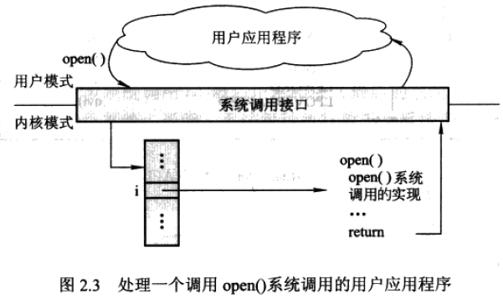

系统调用类型

五类：进程控制、文件管理、设备管理、信息维护和通信



进程控制

FreeBSD(源于Berkeley UNIX)是多任务系统，当用户登录到系统时，从用户所选择的Shell开始执行，这种Shell类似于MS-DOS Shell，接受命令并执行用户所要求的程序。

通信

两种通信模型：消息传递模型和共享内存模型

消息传递模型(message-passing)：通信进程通过彼此之间交换消息来交换信息，直接或间接地通过一个共同的邮箱，消息可以在进程之间得到交换。在通信前，必须先打开连接，必须知道另一个通信实体的名称，可能是一个CPU的另一个进程，也可能是通过与网络相连的另一个计算机上的进程

共享内存模型(shared-memory model)：进程使用系统调用来获得其他进程所拥有的内存区域的访问权。共享内存需要多个进程统一取消操作系统阻止一个进程访问另一个进程的内存这种限制。进程也负责确保他们不会同时向同一个地方写。第六章将讨论这些机制，第四章的线程就是共享内存的

消息传递对交换少量数据很有用，不必避免冲突，也比共享内存更容易实现。共享内存允许最大速度地通信并且十分方便，他能以内存的速度进行，不过在保护和同步方面，进程共享内存存在一些问题

系统程序

计算机逻辑层次：底层是硬件，上面是操作系统，接着是系统程序，最后是应用程序

系统程序提供了一个方便的环境，已开发程序和执行程序，其中一小部分只是系统调用的简单接口，其他的可能是相当复杂的

系统程序分类：

文件管理

状态信息

文件修改

程序语言支持

程序装入和执行

通信

绝大多数用户所看到的操作系统是由应用和系统程序而不是系统调用所决定的。

第二部分 进程的管理



1. 进程

进程状态



进程控制块(process control block, PCB)









进程调度



***调度队列

进程加入系统时会被加到作业队列中。驻留在内存中就绪的进程保存在就绪队列中。该队列用链表实现，连接起进程的PCB块

Linux中进程的表示

Linux中PCB进程控制块是通过C结构的task_struct来表示的。



在Linux内核里，所有活动的进程是通过一个名为task_struct的双向链表来表示的，内核为当前正在运行的进程保存了一个指针



等待特定I/O设备的进程列表叫设备队列，每个设备都有自己的设备队列



讨论进程调度的常用方法是队列图，每个长方形表示一个队列；圆形表示为队列服务的资源，箭头表示系统内进程的流向



***调度程序

对于批处理系统，进程被放到大容量存储设备(磁盘)的缓冲池中。长期调度程序(long-term scheduler)或作业调度程序(job scheduler)从该池中选择进程，并装入内存以准备执行。短期调度程序(short-term scheduler)或CPU调度程序从准备执行的进程中选择进程，并为之分配CPU

短期调度程序必须频繁地为CPU选择新进程

长期调度程序执行的不频繁。长期调度程序控制多道程序设计的程度(内存中的进程数量)

大多数进程可分为：I/O为主或CPU为主。长期调度程序应该选择一个合理的包含I/O为主和CPU为主的组合进程。未达到最好的性能，系统需要一个合理的I/O为主和CPU为主的组合进程

UNIX或Windeows的分时系统通常没有长期调度程序，这些系统的稳定性依赖于物理限制(如可用的终端数)或用户的自我调整

有的操作系统如分时系统，可能映入另外的中期调度程序(medium-term scheduler)，中期调度程序的核心思想是能将进程从内存(或从CPU竞争)中移出，从而降低多道程序设计的程度。这种方案叫做交换swapping。为了改善进程组合，或者因内存要求的改变引起了可用内存的过度使用而需要释放内存，就有必要使用交换。



***上下文切换

中断使CPU从当前任务改变为运行内核子程序，当发生一个中断时，系统需要保存当前能运行在CPU中进程的上下文，从而在其处理完后能恢复上下文，即先中断进程，之后再继续。进程上下文用进程的PCB表示。通过执行一个状态保存state save来保存CPU当前你状态，执行一个状态恢复state restore重新开始运行

将CPU切换到另一个进程需要保存当前你经常的状态并恢复另一个进程的状态，这一任务称为上下文切换context switch

**进程操作

***进程创建

进程在其执行过程中，能通过创建进程系统调用create-process system call创建多个新进程

UNIX和Windows系列操作系统根据一个唯一的进程标识符process identifier, pid来识别进程

在一个进程创建子进程时，子进程可能从操作系统直接获取资源，也可能只从父进程那里获得资源。父进程可能必须在其子进程之间分配资源或共享资源，如内存或文件。

在进程创建时，除了得到各种物理和逻辑资源外，初始化数据或输入由父进程传递给子进程



fork(),exec(),wait()

父进程通过系统调用wait()来等待子进程的完成，当子进程完成时(通过显示或隐式调用exit())，父进程会从wait()调用出开始继续，并调用系统调用exit()以表示结束

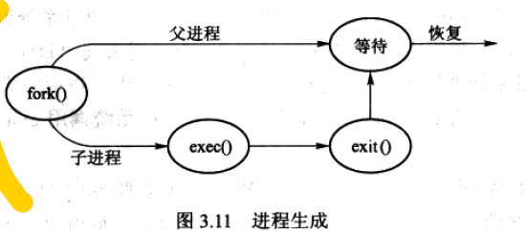

***进程终止

当进程完成执行最后的语句并使用系统调用exit()请求操作系统删除自身时，进程终止

进程可以返回状态值到父进程(通过系统调用wait())。所有进程资源会被操作系统释放

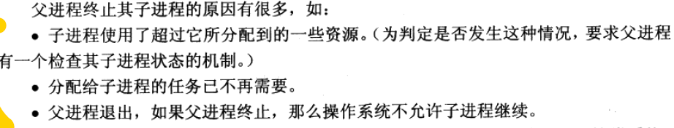

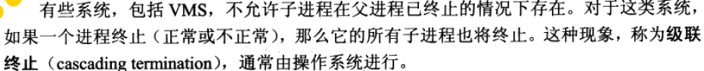

UNIX系统：可通过系统调用exit()来终止进程，父进程可以通过系统调用wait()以等待子进程的终止。系统调用wait()返回了终止子进程的进程标识符，以使父进程能够知道哪个子进程终止了。如果父进程终止，那么所有子进程都会以init进程作为父进程。因此，子进程仍然有一个父进程来收集状态和执行统计

**进程间通信

进程协作：信息共享、提高运算速度、模块化、方便

协作进程需要一种进程间通信机制interprocess communication, IPC来允许进程相互交换数据与信息

进程间通信有两种基本模式：共享内存、消息传递。

在共享内存模式中，建立起一块供协作进程共享的内存区域，进程通过向此共享区域读或写入数据来交换信息。在消息传递模式中，通过在协作进程间交换消息来实现通信

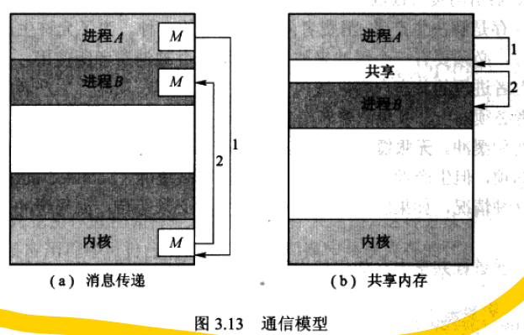

消息传递对于交换较少数量的数据很有用，因为不需要避免冲突。对于计算机间的通信，消息传递也比共享内存更易于实现。共享内存允许以最快的速度进行方便的通信，他可以达到内存的速度

***共享内存系统

一块共享内存区域驻留在生成共享内存段进程的地址空间

生产者-消费者问题，这时协作进程的通用范例，生产者进程产生信息以供消费者进程消费

两种缓冲：无限缓冲unbounded-buffer和有限缓冲bounded-buffer

采用有限缓冲，驻留在内存中的变量由生产者和消费者共享

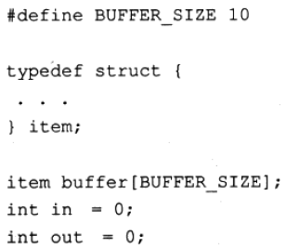

共享缓冲是通过循环数组和两个逻辑指针实现的：in和out。变量in指向缓冲中下一个空位；out指向缓冲中的第一个满位。

当in==out时，缓冲为空；当(in +i)%BUFFER_SIZE==out时缓冲为满

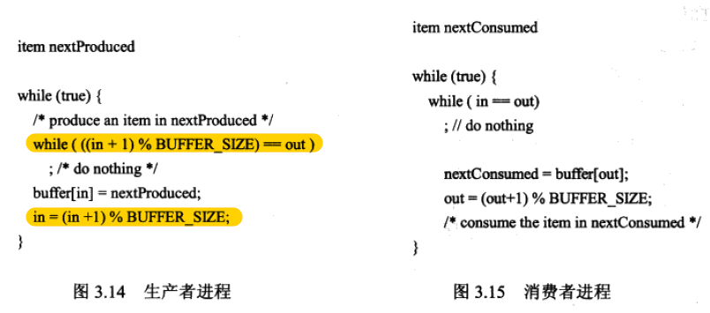

此方法最多允许缓冲的最大项数为BUFFER_SIZE-1。因为当in指向最后一个空位时，下次再要添加缓冲时，(in+1)%BUFFER_SIZE==out，就不能添加了

***消息传递系统

之前的共享内存要求进程共享一个内存区域，并且需要应用程序员自己明确编写访问和操作共享内存的代码

另一种方法是由操作系统提供机制，让协作进程能通过消息传递工具来进行通信

消息传递提供一种机制以允许进程不必通过共享地址空间来实现通信和同步，这在分布式环境中特别有用

消息传递工具提供至少两种操作：发送和接收。

由进程发送的消息可以是定长的或变长的

进程P和Q需要通信，必须彼此相互发送消息和接收消息，他们之间必须有通信线路communication link。该线路有很多种实现方法，这里只关心逻辑实现线路和send()/receive()操作的方法：

直接或间接通信

同步或异步通信

自动或显式缓冲

命令

需要通信的进程必须有一个方法以互相引用。他们可使用直接或间接通信

直接通信：每个进程必须明确命名通信的接受者或发送者

对称寻址：

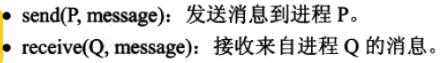



非对称寻址：



缺点：限制了进程定义的模块化，改变进程的名称可能必须检查所有其他进程定义

间接通信：通过邮箱或端口来发送和接收信息。邮箱可以抽象成一个对象，进程可以向其中存放消息，也可以从中删除消息，每个邮箱都有一个唯一的标识符

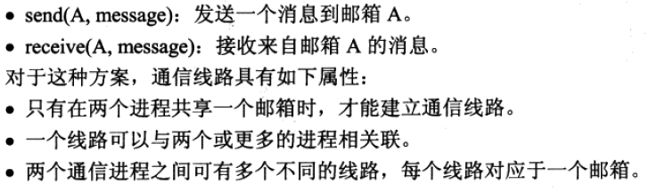

进程或操作系统可以拥有邮箱。

邮箱为进程所有(即邮箱是进程地址空间的一部分)，那么需要区分拥有者(只能通过邮箱接收消息)和使用者(只能向邮箱发送消息)

操作系统拥有邮箱：邮箱是独立存在的，并不属于特定的进程，因此操作系统必须提供机制以允许进程进行如下操作：

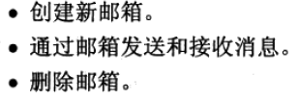

同步

进程间的通信可以通过原语send()和receive()来进行，这些原语的实现由不同的设计选项。消息传递可以是阻塞或非阻塞—也成为同步或异步

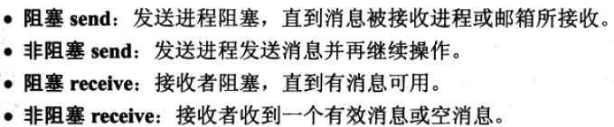

缓冲

不管通信是直接或间接的，通信进程所交换的消息都驻留在临时队列中

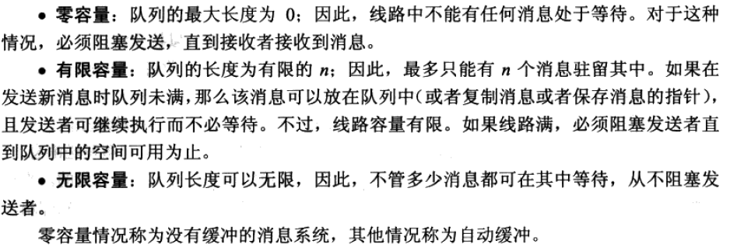

**客户机-服务器系统通信

客户机-服务器系统通信可以利用共享内存和消息传递进行，其余的通信方法是：Socket、远程过程调用(RPC)和Java的运程方法调用(RMI)

***Socket

套接字可定义为通信的端点。Socket有IP地址和一个端口号连接组成

众所周知的端口：telnet服务器监听端口23，ftp服务器监听端口21，Web或http服务器监听端口80。所有低于1024的服务器端口都是。

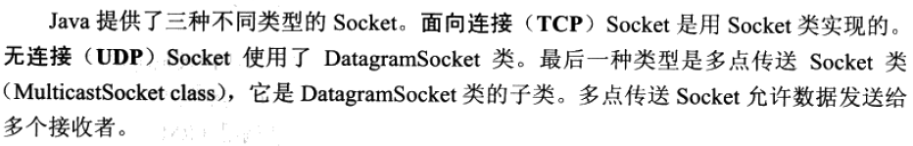

使用Socket进行通信，虽然常用和高效，但是它属于较为低级的分布式进程通信。因为Socket只允许在通信线程之间交换无结构的字节流。客户机或服务器程序需要负责加上数据结构。更高级的通信方法是：远程过程调用RPC和远程方法调用RMI

***远程过程调用

。。。

***远程方法调用

。。。

项目：UNIX Shell和历史特点

#include <stdio.h>

#include <unistd.h>

#define MAX_LINE 80

void setup(char inputBuffer[],char *args[],int *background){

//full source code available online

gets(inputBuffer); //接收一行字符串

int i=0;

int count=0;

while(inputBuffer[i]!='\0'){

while(inputBuffer[i]==' ')i++;

args[count]=(char*)malloc(sizeof(char*)*MAX_LINE);

int index=0;

while(inputBuffer[i]!=' '&&inputBuffer[i]!='\0')args[count][index++]=inputBuffer[i++];

count++;

}

if(args[count-1][0]=='&'){

*background=1;

free((void*)args[count-1]);

args[count-1]=NULL; //execvp()函数规定，字符指针数组最后一个元素应该为NULL

}

else{

*background=0;

args[count]=NULL; //execvp()函数规定，字符指针数组最后一个元素应该为NULL

}

}

int main(void){

char inputBuffer[MAX LINE];//buffer to hold command entered

int background;//equals 1 if a command is followed by ‘&’

char *args[MAX LINE/2+1];//command line arguments

while(1){

background=0;

printf(“COMMAND->”);

//setup() calls exit() when Control-D is entered

setup(inputBuffer,args,&background);

/*the steps are:

1. fork a child process using fork()
2. the chiled process will invoke execvp()
3. if background==0,the parent will wait

otherwise it will invoke the setup() function again.

*/

//

if(fork()==0){

execvp(args[0],args); //如果execvp函数运行成功，将会用打开的文件的二进制覆盖当前进程的运行空间，如果失败则不覆盖

printf("execvp() run failed!\n"); //如果execvp函数运行成功，将不会运行到这里，只有execvp函数打开失败才会运行到这里

}

if(background==0)

wait(NULL); //如果命令结尾没有‘&’则父进程阻塞，以等待子进程运行完成

//

}

int pid=0; //当退出unixShell程序时，需要释放所有之前开启的僵死进程

while(pid!=-1){

pid=wait(NULL); //wait()函数成功，则返回捕捉到的僵死进程PID，如果没有子进程则返回-1

}

return 0;

}

扩展：

创建历史特性







1. 线程

Pthread API、Win32 API 和Java线程库

Windows XP和Linux操作系统的内核提供对线程的支持

***动机

Linux使用内核线程来管理系统中的空闲内存数量

***优点

多线程编程：1.响应度高2.资源共享3.经济4.多处理器体系结构的利用

**多线程模型

用户层的用户线程和内核层的内核线程

用户线程受内核支持，而无需内核管理；内核线程由操作系统直接支持和管理

***多对一模型

***一对一模型

Linux和Windows操作系统家族(Windows 95、Windows 98、 Windows NT、 Windows 2000 和Windows XP)

***多对多模型

**线程库

线程库(thread library )为程序员提供创建和管理线程的API。

三种主要的线程库：1.POSIX Pthread 2. Win32 3. Java

***Pthread

Solaris、Linux、Mac OS X和Tru64 UNIX

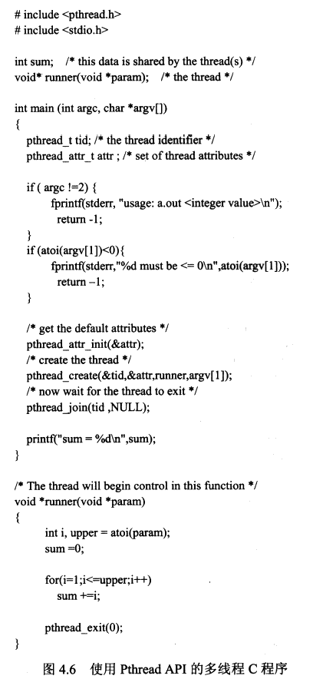

**多线程问题

***系统调用fork()和exec()

UNIX系统有两种形式的fork()，一种复制所有线程，另一种只复制调用了系统调用fork()的线程

系统调用exec()的工作方式是如果一个线程调用了系统调用exec()，那么exec()参数所指定的程序会替换整个进程，包括所有线程

***取消

线程取消(thread cancellation)是在线程完成之前来终止线程的任务

异步取消(asynchronous cancellation):一个线程立即终止目标线程

延迟取消(deferred cancellation):目标线程不断地检测它是否应终止，这允许目标线程有机会以有序方式来终止自己

***信号处理

信号时UNIX中用来通知进程某个特定时间已发生。

1.信号是由特定时间的发生所产生的

2.产生的信号要发送到进程

3.一旦发送，信号必须加以处理

同步信号例子：非法访问内存或被0所除；同步信号发送到执行操作而产生信号的同一进程

异步信号：使用特殊键Ctrl+C或定时器到期；异步信号被发送到另一个进程，信号由运行进程之外的时间产生

信号处理：

默认信号处理程序；

用户定义的信号处理程序；

对于多线程程序，发送信号的选择：

1.发送信号到信号所应用的线程

2.发送信号到进程内的每一个线程

3.发送信号到进程内的某些固定线程

4.规定一个特定线程以接受进程的所有信号

UNIX允许线程描述它会接受什么信号和拒绝什么信号。UNIX的发送信号函数是kill(pid_t pid,int signal)。POSIX Pthread还提供了pthread_kill(pthread_t tid,int signal)函数，允许信号被传送到一个指定的线程tid

***线程池thread pool

优点：通常用现有线程处理请求要比等待创建新的线程要快；线程池限制了在任何时候可用线程的数量。

***线程特定数据

每个线程需要一定数据的自己的副本

**操作系统实例

***Linux线程

Linux并不区分进程和线程，fork()函数提供了具有传统进程复制功能的系统调用；clone()函数创建线程

clone()被调用时，被传递一组标志，以决定父任务与子任务之间发生多少共享



将CLONE_FS、CLONE_VM、CLONE_SIGHAND和CLONE_FILES标志传递给clone()，相当于创建线程如果没有设置一个标志则clone()类似于fork()

项目：矩阵乘法









第六章 进程同步

共享数据的并发访问可能会产生数据的不一致，本章讨论各种机制，以用于确保共享同一逻辑地址空间的协作进程可有序地执行，从而维护数据的一致性

**临界区问题

临界区(critical section)在该区中进程可能改变共同变量、更新一个表、写一个文件

没有两个进程可同时在临界区内执行

进入区(entry section)每个进程必须请求允许进入其临界区

退出区(exit section)临界区之后

剩余区(remainder section)其他代码



临界区问题的解答必须满足：

互斥(mutual exclusion)

前进(progress)

有限等待(bounded waiting)从一个进程作出进入临界区的请求，直到请求允许为止，其他进程允许进入其临界区的次数有上限

处理操作系统内的临界区问题的两种方法：抢占内核(preemptive kernel)和非抢占内核(nonpressmptive kernel)

//SMP(对称多处理symmetric multiprocessing, 每个处理器自我调度)

**Peterson算法

经典的基于软件的临界区问题解答，但是由于现代计算机体系架构执行基本机器语言指令，Peterson算法在这类机器上不能确保正确运行

**硬件同步



**信号量semaphore

wait()和signal()原本被称为P测试和V增加



***用法

计数信号量和二进制信号量(互斥锁)



***死锁与饥饿

死锁(deadlocked)两个或多个进程无无限地等待一个事件

无限期阻塞(indefinite blocking)或饥饿(starvation)，进程在信号量内无限期等待

**经典同步问题

***有限缓冲问题

***读者-写者问题

***哲学家进餐问题

一个并发控制问题的例子，需要在多个进程之间分配多个资源且不会出现死锁和饥饿的典型例子

一种解法：每一只筷子用一个信号量，每次哲学家要使用筷子时分别wait()他两边的两只筷子，吃完后再signal()两只筷子

确保了没有两个哲学家同时使用同一只筷子，但是会导致死锁

可解决死锁问题的之中解法：

1．最多只允许4个哲学家同时坐在桌子上

2.只有两只筷子都可用时才允许一个哲学家拿起他们(他必须在临界区内拿起两只筷子)

3.使用非对称解决方法，奇数哲学家先拿左边的筷子，接着拿右边的筷子，而偶数哲学家先拿右边的筷子，接着拿左边的筷子

此方法可以解决死锁问题，但是不能保证没有哲学家饿死

**管程

信号量使用不正确会导致一些时序错误难以检测

为了处理此类错误，提出一种基本的、高级的同步构造，管程(monitor)类型

***使用

管程类型的表示包括一组变量的声明(这些变量的值定义了一个类型示例的状态)和对这些变量操作的子程序和函数的实现。

管程内定义的子程序只能访问位于管程内那些局部声明的变量和形式参数

管程结构确保一次只有一个进程能在管程内活动

为了处理特定同步方案，需要定义一些额外的同步机制：条件(condition)结构。需要自己编写同步方案的程序员可定义多个condition类型的变量

对条件变量仅有的操作是wait()和signal()

condition x;

x.wait();//调用操作的进程会挂起，直到另一个进程调用

x.signal();//重新启动一个悬挂的进程，如果没有进程悬挂，就没有作用



假设当操作x.signal()为一个进程P所调用，有一个悬挂进程Q与条件变量x相关联，显然，如果Q允许重执行，那么进程P必须等待。从概念上说两个进程都可以继续执行(当然是一个执行另一个等待)。所以有两种可能：

唤醒并等待：进程P等待直到Q离开管程或者等待另一个条件；

唤醒并继续：进程Q等待直到P离开管程，或者等待另一个条件；

***哲学家进餐问题的管程解决方案

要求哲学家在两只筷子均可用时才拿起筷子

引入三个状态

enum{THINKING,HUNGRY,EATING}state[5];

哲学家i只有在其他两个邻居不在进餐时才能将变量state[i]设置为eating：(state[i+4]%5)!=eating)和(state[(i+1)%5!]=eating)

声明condition self[5];//哲学家i在饥饿且又不能拿到所需的筷子时可以延迟自己

描述进餐问题的解答：筷子分布式由管程dp来控制的，管程dp的定义：



每个哲学家在用餐之前，必须调用操作pickup()。这可能挂起该哲学家进程。在成功完成该操作之后，该哲学家才可进餐。接着，他可调用操作putdown()，并开始思考。因此，哲学家i必须按一下顺序来调用操作pickup()和putdown()



这一解答确保了相邻两个哲学家不会同时用餐，且不会出现死锁。然而，哲学家可能会饿死

***基于信号量的管程实现

使用信号量来实现管程机制。对每个管程，都有一个信号量mutex(初始化为1)。进程在进入管程之前必须执行wait(mutex),在离开管程之后必须执行signal(mutex)。



此next信号量就是进程P使用x.signal()后，如果条件变量x的等待队列中有等待的进程Q，那么这个进程Q就会开始在管程中执行，同时进程P会使用next信号量挂起自己，这个next队列就是管程内的紧急等待队列，在Q进程自己退出管程或挂起后，会先考察next紧急等待队列中是否有进程在等待，如果有就在管程内执行这个进程，如果没有再看管程的入口等待队列。next_count就是记录next队列中进程的数量的



***管程内的进程重启

如果多个进程悬挂在条件x上，且某个进程执行了操作x.signal()，那么如何决定应重新运行哪个挂起进程？

用FCFS顺序，等待最长的进程先重新运行，但在许多情况下，这种简单的调度方案不够

为此使用条件等待构造





此管程用于在多个竞争进程中控制对单个资源的访问。每个进程，在请求组员分配时，说明它计划使用资源的最大时间，管程将资源分配给具有最短分配请求的进程，需要访问有关资源的进程必须按如下顺序进行：





**同步实例

Linux内核提供自旋锁和信号量，以进行内核加锁。对于SMP机器，使用自旋锁，对于单处理器，使用内核抢占的允许和禁止



自旋锁和互斥锁的区别在于，互斥锁会引发进程的睡眠，已使CPU能够被其他进行所使用，而自旋锁则会一直占用CPU，一直运行—自旋，直到进入临界区



**原子事务

项目：生产者-消费者问题p202

第七章 死锁

**死锁特征

***必要条件

1.互斥：至少有一个资源必须处于非共享模式，即一次只能有一个进程使用。如果另一个进程申请该资源，那么申请进程必须等到该资源被释放为止

2．占有并等待：一个进程必须占有至少一个资源，并等待另一个资源，而该资源为其他进程所占有

3.非抢占：资源能不能被抢占，即资源只能在进程完成任务后自动释放

4.循环等待：有一组等待进程{P0,P1,...,Pn},P0等待的资源为P1所占有，P1等待的资源为P2所占有，... ，Pn-1等待的资源为Pn所占有，Pn等待的资源为P0占有

4个条件必须同时满足参会出现死锁

***资源分配图

死锁问题可用称为系统资源分配图的有向图更为精确地表述。

节点集合V和边集合E。V两类：P系统活动进程的集合；R系统所有资源类型的集合

Pi->Rj：申请边，表示进程Pi申请了资源类型Rj的一个实例，并正在等待该资源

Rj->Pi：分配边，表示资源类型Rj的一个实例已经分配给进程Pi





分配图没有环就没有进程死锁

如果每个资源类型只有一个实例，那么有环就是死锁，环就是死锁存在的充分必要条件

如果每个资源有多个实例，那么有环并不意味着有死锁，环就是死锁的必要条件

**死锁处理方法

三种方法：

1.使用协议以预防或避免死锁，确保系统不会进入死锁状态

2.可允许系统进入死锁状态，然后检测它，并加以恢复

3.可忽略这个问题，认为死锁不可能在系统内发生

死锁预防(deadlock prevention)是一组方法，确保至少一个死锁的必要条件不成立，通过限制如何申请资源的方法来预防死锁

死锁避免(deadlock avoidance)要求操作系统事先得到有关进程申请资源和使用资源你的额外信息。系统来确定对于一个申请，进程是否应等待。

在不使用死锁预防或死锁避免时，系统可能会发生死锁，这时系统需要一个算法来检测系统是否发生死锁，并采用一种算法从死锁中恢复

如果没有检测和恢复，系统会发生死锁并最终导致系统停止工作，并需要人工重新启动，这也是一种解决针对死锁很少发生的系统

**死锁预防

***互斥

通常不能通过否定互斥条件来预防死锁

***占有并等待

为了避免这种状态不会出现，必须保证：当一个进程申请一个资源时，它不能占有其他资源。

第一种协议：要求申请资源的调用在所有其他调用之前进行，即把所有运行时需要的资源全部申请到时才执行，在此之前不会占用任何资源

第二种协议：一个进程可申请一些资源并使用它们，但是它申请更多其他资源之前，必须释放其已分配的所有资源

缺点：1.资源利用率(resource utilization)很低，许多资源可能已分配，但是在运行过程中一个时刻只有一种资源在使用，其他的资源都在等待运行的结束；2.可能发生饥饿，一个进程如需要多个常用资源，可能会永久等待

***非抢占

如果一个进程占有资源并申请另一个不能立即分配的资源，那么其现已分配的组员都可被抢占，只有在申请的资源被分配并且恢复其在等待时被抢占的资源

适用于状态可以保存和恢复的组员，如CPU寄存器和内存，不适用于打印机和磁带驱动器等

***循环等待

所有资源类型进行完全排序，且要求每个进程按递增顺序来申请资源

注意：设计一个完全排序或层次并不能防止死锁，而是要靠应用程序员来按顺序编写程序

**死锁避免

使用死锁预防算法设备使用率低且系统吞吐率

死锁避免算法：获得以后如何申请资源的附加信息，有了关于每个进程的申请与释放的完全顺序，可确定进程是否因申请而等待。每次申请要求系统考虑现有可用资源、现已分配给每个进程的资源和每个进程将来申请与释放的资源，以决定当前申请是否满足或必须等待。

两种死锁避免算法：资源分配图算法、银行家算法

***资源分配图算法

如果有一个资源分配系统，每种资源类型只有一个实例，那么引入一种新的类型边称为需求边，需求边Pi-->Rj表示进程Pi可能在家来某个时候申请资源nRj，使用虚线表示。当Pi申请资源Rj时，需求边Pi-->Rj变为申请边，当进程Pi释放Rj时，分配边Rj->Pi变为需求边。进程Pi的所有相关边都为需求边时才能将新的需求边Pi-->Rj增加到图中。假设进程Pi申请资源Rj，只要在将申请边Pi->Rj变为分配边Rj->Pi而不会导致资源分配图形成环时才允许申请。检测环算法需要n^2级的操作，其中n为系统的进程数量



***银行家算法

针对每种资源类型有多个实例的资源分配系统，其效率比资源分配图方案低

设系统进程的个数为n，资源类型的种类数为m

Available[m]，Available[j]=k,表示资源类型Rj现有k个实例可以用来分配

Max[n][m],Max[i][j]=k，表示进程Pi最多可申请k个资源类型Rj的实例

Allocation[n][m],Allocation[i][j]=k,表示进程Pi现在已分配了k个资源类型Rj的实例

Need[n][m],Need[i][j]=k,表示进程Pi还可能申请k个资源那类型Rj的实例

其中Need[i][j]=Max[i][j]-Allocation[i][j];

定义X,Y为长度为n的向量，则X<=Y当且仅当对所有i，X[i]<=Y[i]

判断安全性算法

1.设Work[m],Finish[n],初始化：Work=Available且对于所有i，Finish[i]=false

2.查找这样的i：Finish[i]==false (表示没有执行过的进程)&& Needi<=Work(表示进程Pi可能还需要申请的任意数据类型的实例个数小于系统中现在准许申请的对于资源类型的实例个数)；如果没有这种i，就转到4

3.Work+=Allocationi(表示这个进程运行完成后会归还之前分配给它的资源，所以需要更新当前系统每个资源类型所能分配的实例个数)；Finish[i]=true(表示此进程已经运行过了);返回第2步

4.如果所有i，Finish[i]==true，那么系统处于安全状态

算法需要m*n^2数量级的操作来确定系统状态是否安全

资源请求算法



**死锁检测



***每种资源类型只有单个实例

使用等待图(wait-for),从资源分配图中，删除所有资源类型节点，合并适当边，就可得到等待图

等待图中的Pi到Pj意味着进程Pi等待进程Pj释放一个Pi所需要的资源



当且仅当等待图中有一个环，系统中存在死锁。检测环的算法需要n^2级别操作

***每种资源类型可有多个实例

算法使用了一些碎时间变化的数据结构，与银行家算法相似



***应用检测算法

何时调用检测算法：

死锁可能发生的频率？

当死锁发生时，有多少进程会受到影响？

**死锁恢复

一种措施是让操作人员人工处理

另一种是让系统从死锁状态中自动恢复过来，包括两种方法：1.简单地终止一个或多个进程以打破循环等待；2.从一个或多个死锁进程那里抢占一个或多个资源

***进程终止

终止所有死锁进程

一次只终止一个进程知道取消死锁循环为止

***资源抢占

逐步从进程中抢占资源给其他进程使用，知道死锁环被打破

需要解决三个问题

选择一个牺牲品

回滚

饥饿

第三部分 内存管理

为改善CPU的使用效率和对用户的相应速度，计算机必须在内存里保留多个进程。

第八章 内存管理

**背景

讨论与内存管理技术有关的几个问题：基本硬件概述、符号内存地址到实际物理地址的绑定、逻辑地址与物理地址的差别、动态装载、动态链接代码和共享库

***基本硬件

CPU所能直接访问的存储器只有内存和处理器内的寄存器

保证访问物理内存的相对速度：高速缓存(cache)

确保操作系统不被用户进程所访问，确保用户进程不被其他用户进程访问：基地址寄存器(base register)，界限地址寄存器(limit register)

 

***地址绑定

在磁盘上等待调入内存以便执行的进程形成输入队列(input queeu)

用户程序在执行前需要经过几个步骤：



这些步骤中，地址可能有不同的表示形式：源程序中地址用符号来表示(count)。编译器将这些符号地址绑定(bind)在可重定位地址(“从本模块开始的第14字节”).连接程序或加载程序再将这些可重定位的地址绑定成绝对地址(74014)。

将指令与数据绑定到内存得治有以下几种情况:

编译时(compile time)：如果在编译时就知道进程将在内存中的驻留地址，就可生产绝对代码(absolute code)。但是如果将来开始地址发生变化，就必须重新编译代码。MS-DOS的.COM格式程序就是这样

加载时(load time)：编译时不知道进程将驻留在内存什么地方，编译器就会生产可重定位代码(relocatable code)。此时绑定就延迟到加载时进行，如果开始地址发生变化，只需要重新加载用户代码以引入改变值

执行时(execution time): 如果进程在执行时可以从一个内存段移植到另一个内存段，那么绑定必须延迟到执行时才进行

***逻辑地址空间与物理地址空间

CPU所生成的地址为逻辑地址(logical address)，内存单元所看到的地址(即加载到内存地址寄存器中的地址)为物理地址(physical address)

编译和加载时的地址绑定方法生成相同的逻辑地址和物理地址。执行时的地址绑定方案导致不同的逻辑地址和物理地址。这时逻辑地址也称虚拟地址(virtual address)

由程序所生成的所有逻辑地址的集合叫逻辑地址空间(logical address space)，与此对应的所有物理地址的集合为物理地址空间(physical adress space),所以对于执行时地址绑定方案，逻辑地址空间与物理地址空间是不同的

运行时从虚拟地址到物理地址的映射是硬件设备：内存管理单元(memory-management unit, MMU)完成的

重定位寄存器(relocation register)类似于基地址寄存器



用户程序处理逻辑地址，内存映射硬件将逻辑地址转变为物理地址，运行时绑定

***动态加载

为了获得更好的内存空间使用率，可以使用动态加载(dynamic loading)。采用动态加载时，一个子程序只有在调用时才被加载，所有子程序都可以重定位的形式保存在磁盘上。主程序装入内存并执行，当一个子程序需要调用另一个子程序时，调用子程序首先检查另一个子程序是否已加载，如果没有，可重定位的连接程序将用来加载所需要的子程序，并更新程序的地址表以反映这一变化。接着，控制传递给新加载的子程序

优点：不用的子程序绝不会被加载

***动态链接与共享库

动态链接库(dynamically linked library)。静态连接(static linking)与其他目标模块一样，由加载程序合并到二进制程序镜像中。

动态链接的概念与动态加载相似，只是这里不是讲加载延迟到运行时，而是将连接延迟到运行时。

如果有动态链接，二进制镜像中对每个库程序的引用都有一个存根(stub)，存根是一小段代码，用来之处如何定位适当的内存驻留库程序，或如果该程序不再内存时应如何装入库。当执行存根时，它首先检查所需子程序是否已在内存中，如果不再，就将子程序装入内存。不管如何，存根会用子程序地址来替换自己，并开始执行子程序。因此，下次再执行该子程序代码时，就可以直接进行，而不会因动态链接产生任何开销。采用这种方案，使用语言库的所有进程只需要一个库代码副本就可以了

与动态加载不同，动态链接通常需要操作系统的帮助。

**交换

进程可以暂时从内存中交换(swap)到备份存储(backing store)上，当需要再次执行时再调回到内存中。



通常，一个交换出的进程需要交换回它原来所占有的内存空间



**连续内存分配

内存分为两个区域：一个用于驻留操作系统，另一个用于用户进程。操作系统和中断向量一般位于低内存

需要考虑如何为输入队列中需要调入内存的进程分配内存空间，采用连续内存分配(contiguous memory allocation)时，每个进程位于一个连续的内存区域

***内存分配

多分区方法(multiple-partition method)，将内存分为多个固定大小的分区

可变分区(variable-partition)方案，操作系统有一个表，记录哪些内存可用和哪些内存已被占用。可用内存称为孔(hole)。







***碎片

首次适应方法和最佳适应方法都有外部碎片问题(external fragmentation)

空闲内存空间被分为小片段，总和满足内存请求戴氏不连续，就出现外部碎片问题

一种解决方案是紧缩(compaction)，移动内存内容，以便所有空闲空间合并成一整块，但是如果重定位是静态的，并在汇编或装入时进行，就不能紧缩

另一种方案是允许物理地址空间为非连续，这样只要有物理内存就可为进程分配。这种方案有两种互补的实现技术：分页和分段，且这两种技术也可合并

**分页

***基本方法

将物理内存分为固定大小的块，称为帧(frame)；将逻辑内存分为同样大小的块，称为页(page)。当需要执行进程时，其页从备份存储中调入到可用的内存帧中。备份存储也分为固定大小的块，同内存帧一样







页大小为2的幂，512B~16MB不等。如果逻辑地址空间为2^m，页的大小为2^n单元，那么逻辑地址的高m-n位表示页号，而低n为表示页偏移



p为页表索引，d为页的偏移





分页也是一种动态重定位，每个逻辑地址由分页硬件绑定为一定的物理地址

采用分页技术不会产生外部碎片，每个帧都可以分配给需要它的进程

但是分页有内部碎片，平均每个进程可能有半页内部碎片，所以页小一点可能内部碎片少点，但是由于页表中的每项也有开销，该开销随着页的增大而降低，而且磁盘I/O操作随着传输量的增大会更为有效



分页的一个重要特点是用户视角的内存和实际的物理内存的分离。



物理内存的分配细节：哪些帧已占用，哪些帧可用，总共有多少帧等等这些信息保存在帧表(frame table)的数据结构中

分页增加了切换时间，因为操作系统要为每个进程维护一个页表的副本

***硬件支持

***保护

***共享页

分页的优点之一在于可以共享公共代码，这种考虑对分时环境特别重要。如果代码时刻重入代码(reentrant code,或称为纯代码)，则可以共享



可重入代码是不能自我修改的代码，它不会再执行期间改变，所以多个进程可以在相同的时间执行相同的代码

**页表结构

***层次页表

由于页数很大，导致页表本身很大，而每个进程都需要存储它需要使用的页表，如果都存储所有的页表就会占用很大的内存空间

所以采用多级分页算法。







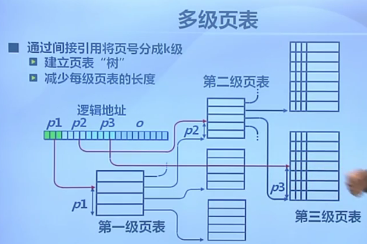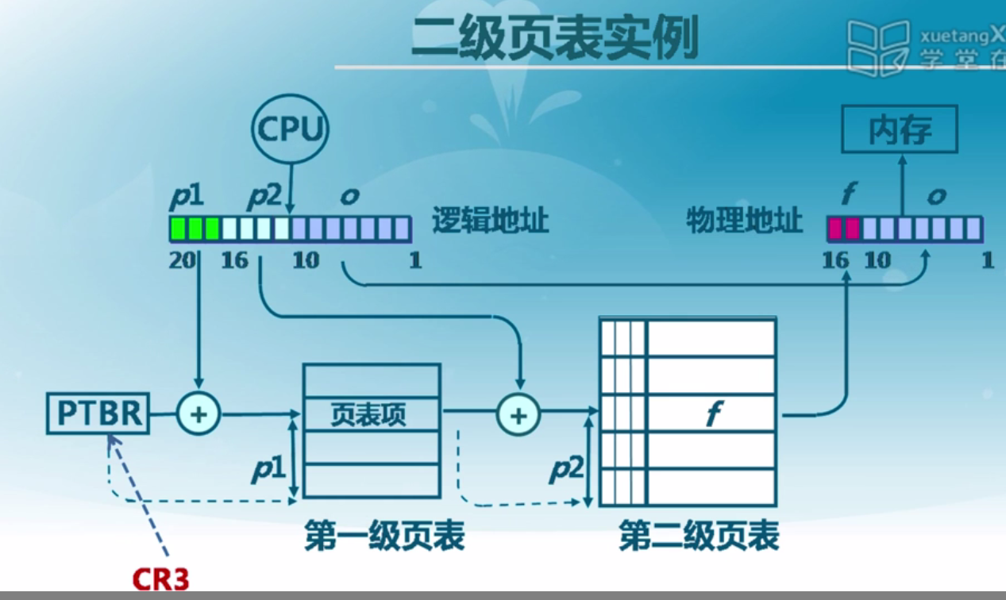

***哈希页表(hashed page table)

处理超过32位地址空间，以虚拟页码作为哈希值。

每个元素有3个域：虚拟页码，所映射的帧号，指向链表中下一个元素的指针

原理：虚拟地址中的虚拟页号转换到哈希表中，用虚拟页号与链表中的每一个元素的第一个域向比较，如果匹配，那么相应的帧号(第二个域)就用来形成物理地址；如果不匹配，那么久对链表中的下一个节点进行比较，以寻找一个匹配的页号





***反向页表

每个进程都有一个相关页表，记录该进程所使用的每个页。由于页表是按虚拟地址排序的，所以操作系统能够直接找到对应条目所在位置，并直接使用该值。但是这种方法中，每个页表可能有很多项，这些表可能小号大量物理内存，确仅用来跟踪物理内存时如何使用的

为此提出反向页表(inverted page table)。反向页表按照物理帧号顺序存储，内容为每个物理帧对应的虚拟地址以及拥有该页的进程的信息。因此整个系统只有一个页表，对每个物理内存的页只有一条相应的条目。





**分段

用户通常愿意将内存看做是一组不同长度的端的集合

***



分段(segmentation)就是支持这种用户视角的内存管理方案，逻辑地址空间是由一组段组成的。用户通过这两个量来指定地址：段名称和偏移

逻辑地址由有序对组成

<segment-number, offset>

在编译用户程序时，编译器会自动根据输入程序来构造段

代码、全局变量、堆(内存从堆上分配)、每个线程采用的栈、标准的C库函数

在编译时链接的库可能被分配不同的段，加载程序会装入所有这些段，并未他们分配段号

***硬件

第九章 虚拟内存

之前讨论的内存管理策略都是为了将多个进程放在内存中，以便允许多道程序设计，不过这些策略都需要在进程执行之前将整个进程放在内存中。

虚拟内存技术允许执行进程不必完全在内存中，允许程序可以比物理内存大，很容易共享文件和地址空间

**背景

虚拟内存(virtual memory)将用户逻辑内粗浓郁物理内存分开，这在现有物理内存有限的情况下，为程序员提供了巨大的虚拟内存



允许随着动态内存分配，堆可以向上生长，随着子程序的不断调用，栈可以向下生长。堆与栈之间的巨大空白空间为虚拟地址的一部分，只有在堆与栈生长时，才需要实际的物理页

包括空白的虚拟地址空间称为稀地址空间，随着栈或堆的生长或需要载入动态链接库(或共享对象)时，这些空白可以填充

除了将逻辑内粗浓郁物理内存分开，虚拟内存也允许文件和内存通过共享页而未多个进程所共享



**按需调页

按需调页(demand paging)：在需要时才将相应的程序中的页从磁盘中调入到物理内存中

交换程序对整个进程进行操作，而调页程序只是对进程的单个页进行操作



***基本概念

有效-无效为(valid-invalid bit)区分哪些页在内存里，哪些页在磁盘上



当进程试图访问那些尚未调入到内存的页时，会产生页错误陷阱(page-fault trap)，会陷入操作系统，此时：

存中



纯粹按需调页(pure demand paging)：所有页都不在内存中

**写时复制

写时复制(copy-on-write)：允许父进程与子进程开始时共享同一页面，如果任何一个进程需要对页进行写操作，那么久创建一个共享页的副本







**页面置换

页面调度增加了多道程序的程度，但会过度分配(over-allocating)内存，如果在物理内存上的所有进程突然都需要所有的进程页，而物理内存的大小又有限，就会没有足够的帧来存储调度进来的页。同时内存不仅用于保存程序的页面，也需要分配I/O缓存。

这时操作系统可以终止进程，但这不理想。

操作系统也可以交换出一个进程，以释放其所有帧，并降低多道程序的级别，不是最好的解决方法

更为常用的是：使用页置换

***基本页置换(page replacement)





可以通过使用修改为(modify bit)或脏位(dirty bit)以降低额外开销，在帧没有被修改时，被选择为替换页时就不需要把该页写到磁盘上

为实现按需调页，必须开发帧分配算法(frame-allocation algorithm)和页置换算法(page-replacement algorithm)

选择页置换算法通常采用最小页错误率方法

***FIFO页置换

每次缺少页时替换掉最早进入内存的页

Belady异常(Belady’s anomaly)：对有的页置换算法，页错误率可能会随着所分配的帧数的增加而增加，而原期望为进程增加内粗你会改善其性能

***最优置换

最优置换算法(optimal page-replacement algorithm)是所有算法中页错误率最低的，且绝对没有Belady异常问题

置换最长时间不会使用的页

最优置换算法难以实现，因为需要引用串的未来只是，即知道当前内存中的页在整个使用串中下次使用的时间最晚的一个帧

***LRU页置换

最近最少使用算法(least-recently-used(LRU) algorithm)

LRU置换为每个页关联该页上次使用的时间，当必须置换一页时，LRU选择最长时间没有使用的页

LRU的实现需要一定的硬件支持，主要是确定一个排序序列：

计数器：需要搜索

栈：不需要搜索，每当引用一个页，就从帧中删除并放在顶部，这样栈顶总是最近使用的页，栈低总是LRU页

最优置换和LRU置换都没有Belady异常，都称为栈算法(stack algorithm)

***近似LRU页置换

很少有计算机系统能提供足够的硬件来支持真正的LRU页置换，然而许多系统都通过引用为方式提供一定的支持

页表内的每项都关联一个引用为(reference bit)，每当引用一个页时，相应页表的引用为就被硬件置位，这信息是许多近似LRU页置换算法的基础

1.附加引用位算法

在规定时间间隔里记录应用位，获得额外顺序信息，如每个表项里保留8位引用位，每隔100ms将所有最低引用位移到最高位，其他位右移一位，最小值的页为LRU页

2.二次机会算法

使用FIFO置换，当选择一个页时，如果引用位为0，就直接置换，如果引用位为1，就给该页第二次机会，并将其引用位置为0，并选择下一个FIFO页

3.增强型二次机会算法

通过将引用位和修改位作为一有序对来考虑





***基于计数的页置换

为每个页保留一个用于记录其引用次数的计数器

最不经常使用页置换算法(least frequently used(LFU) page-replacement algorithm)

最常使用页置换算法(most frequently used(MFU) page-replacement algorithm)

***页缓冲算法



***应用程序与页置换



**帧分配

如何在各个进程之间分配一定的空闲内存

单用户系统：用户进程会分配到任何空闲帧

***帧的最少数量

帧的分配策略收到多方面的限制，所分配的帧不能超过可用帧的数量(除非有页共享)，页必须分配至少最少数量的帧

帧的最少数量是由给定计算机结构定义的

每个进程帧的最少数量是由体系结构决定的，最大数量是由可用物理内存的数量来决定

***分配算法

平均分配(equal allocation) 在n个进程之间分配m个帧，每个分配m/n帧

另一种是使用比例分配(proportional allocation)，根据进程大小，将可用内存分配给每个进程

***全局分配与局部分配

全局置换(global replacement)和局部置换(local replacement)

**系统颠簸



由于进程占有的帧少于它需要的最少帧数所引起的频繁的页调度称为颠簸(thrashing)，如果一个进程在换页上用的时间要多于执行时间，那么这个进程就是颠簸

***系统颠簸的原因





通过局部置换算法(local replacement algorithm)(或优先置换算法(priority replacement algorithm))能限制系统颠簸扩散，但是不能完全解决问题

***工作集合模型

***页错误频率

**内存映射文件

采用标准系统调用open(),read()和write()在磁盘上对文件进行一系列的读操作，每次访问都需要一个系统调用和磁盘访问。另一种方法是虚拟内存技术将文件I/O作为普通内存访问，这种方法称为文件的内存映射(memory mapping)，它允许一部分虚拟内存与文件逻辑相关联

***基本机制





UNIX与Linux系统使用mmap()系统调用进行内存映射，使用POSIX兼容的shmget()与shmat()系统调用进行内存共享

***内存映射I/O

**内核内存的分配

当用户态进程需要额外的内存时，可以从内核所维护的空闲页帧链表中获取页，注意内核内存的分配通常是从空闲内存池中获取的，而不是从内存链表中获取

***Buddy系统

***slab分配

slab分配器的两个主要优点：

没有因碎片而引起内存浪费

内存请求可以快速满足

**操作系统实例

第四部分 存储管理

文件系统为存储于访问磁盘上的数据与程序提供机制。文件是一组有创建者所定义的相关信息的集合，操作系统将文件映射到物理设备上，文件通常按目录来组织，以便于使用。

由于设备差异大，操作系统提供了I/O子系统来控制这些设备即为系统其它部分提供最简单的接口。同时优化I/O以使程序并发运行

第十章 文件系统接口

第十三章 I/O输入系统

计算机的两个主要任务：I/O操作与计算处理。

操作系统在计算机I/O方面的作用是管理和控制I/O操作和I/O设备。

I/O子系统使内核其他部分不必涉及复杂的I/O设备管理。

I/O设备的基本要素：端口、总线及设备控制器。

设备驱动程序为I/O子系统提供了统一的设备访问接口。

**I/O硬件

设备与计算机通信通过一个端口。

如果一个或多个设备使用一组共同的线，这种连接就是总线，总线是一组线和一组严格定义的可以描述在线上传输信息的协议。

I/O端口通常有4中寄存器：状态寄存器、控制寄存器、数据输入寄存器和数据输出寄存器

***轮询

轮询效率很差，需要使用中断使外设通知CPU的硬件机制。

***中断

CPU硬件有一条中断请求线Interrupt-request line,IRL。CPU执行完每条指令后，都要检测IRL。中断处理程序interrupt-controller。

中断机制可以使CPU响应异步事件。